Table of Contents

INTRODUCCIÓN 1

ESPECIFICACIONES TÉCNICAS 1

Pixel 1

Tamaño de punto 3

Ángulo de visión 3

Luminancia/brillo 4

Tiempo de respuesta 4

Contraste 5

Frecuencia de refresco 5

Tamaño de pantalla 6

Resolución 6

Conectores 7

VGA 7

DVI 7

HDMI 7

DisplayPort 7

# INTRODUCCIÓN

¿Qué es una pantalla?

Una pantalla es el dispositivo de salida encargado de mostrar imágenes del ordenador.

La pantalla, conectada a la tarjeta gráfica y a través de algún programa, permite visualizar datos o información derivados de las tareas de procesamiento que realiza el ordenador.

# ESPECIFICACIONES TÉCNICAS

## Pixel

## El pixel es la menor unidad homogénea en color que forma parte de una imagen digital. El modelo más habitual para representar colores opacos es RGB(Red-Green-Blue) que crea los colores combinándolos y RGBA para producir imágenes translúcidas. A un pixel que no funciona como debería se le llama pixel muerto.

[](img/freegifmaker.me_2ddKd.gif)

[](img/RGB.gif)

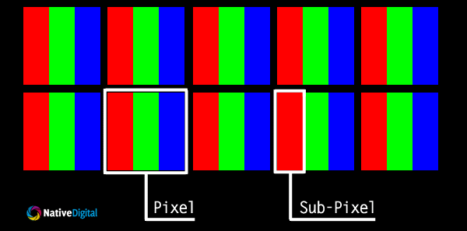

Tamaño de punto

El tamaño de punto o dot pitch es la medida usada para conocer la distancia entre dos puntos del mismo color (rojo, verde o azul) en la pantalla. Aunque existen otros parámetros para medir el detalle posible de imagen de un monitor, por norma general, cuanto menor sea el dot pitch mejor será la definición del monitor, de forma que más dot pitch es peor. Se mide en milímetros y el estándar más usado es un tamaño de punto horizontal de .24 mm.

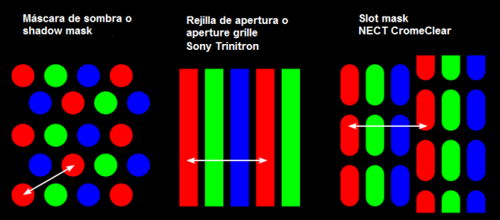

## Ángulo de visión

El ángulo de visión es la posición respecto a la pantalla desde la que el usuario puede visualizar una imagen con relativa calidad. Se mide en grados.

El ángulo visión perfecto se corresponde con 0°, que se logra cuando el espectador se sienta directamente frente a la pantalla. Cuanto más lejos se encuentre de esa perspectiva, más alteraciones se producirán en la pantalla.

Por ejemplo, un televisor con un águlo de visión de 160° em pieza a perder nitidez con un águlo superior a 80°.

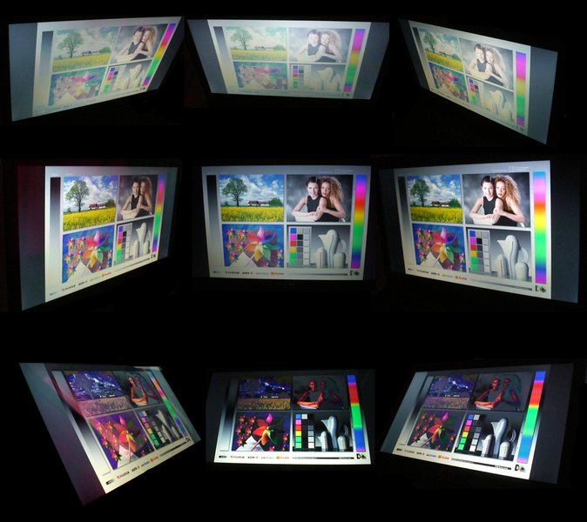

## Luminancia/brillo

## http://www.guiaspracticas.com/televisores/profundidad-de-color

intensidad brillo, lo normal es que este índice ronde los**250 o 300 Cdm2**.

## Tiempo de respuesta

El tiempo de respuesta de un monitor es el lapso de tiempo que tarda en cambiar de estado un píxel .

Es fundamental en la fidelidad de lo reproducido, sobretodo en sucesiones rápidas de imágenes, ya que si es demasiado lento, los pixels tardan demasiado en apagarse y pueden provocar la aparición del efecto imagen fantasma.

El tiempo de respuesta se mide en milisegundos(ms) y se pueden usar diferentes procedimientos para calcularlo. Un método es el denominado “negro-blanco-negro”, en el que se mide el tiempo que tarda un píxel en pasar de negro a blanco y volver al negro. Para determinar el tiempo de respuesta se suman el tiempo de subida y el tiempo de bajada. Con el tiempo de subida se indica lo que tardó el píxel en estado inactivo(negro) en pasar a estado activo(blanco) y con el tiempo de bajada lo que tardó en pasar de activo a inactivo.

## Contraste

El contraste indica la relación entre el blanco más claro y el negro más intenso de la pantalla. Un elevado contraste ofrece imágenes más realistas y una reproducción genuina del negro y los colores, mientras que un bajo contraste hace que el negro parezca gris y las imágenes tengan un tono mate.

Aquí entran en juego dos variantes, el **contraste estático** y el contraste dinámico. El primero mide la diferencia entre un píxel negro y otro blanco en un único instante, y sus cifras suelen ser bajas (800:1, 1000:1, 1600:1…). Hay que fijarse en esta cifra si vamos a usar nuestro monitor para **imágenes estáticas** como diseño gráfico o retoque fotográfico. Cuanto mayor sea, mayor será el consumo y mejor el contraste.   
  
Por su parte, el **contraste dinámico** es una **medida de conveniencia** de los fabricantes que mide lo que varía un pixel de negro a blanco (o entre grises) en un período de tiempo. Esta cifra no depende de la tecnología física del monitor, como el contraste real, sino de **algoritmos de software**. Su cifra suele ser mucho más elevada que el real (20000:1, 50000:1, 100.000:1 o incluso superiores). La relación de contraste dinámico es una medida bastante relativa, pero puede ser útil para medir lo bueno que puede ser el contraste en **imágenes en movimiento**.

## Frecuencia de refresco

La frecuencia de refresco de una pantalla indica cuántas veces se renueva la imagen por segundo y se mide en hertzios(Hz), que equivale a un ciclo por segundo.

Se habla generalmente de frecuencia horizontal, que indica la cantidad de veces por segundos que el haz de electrones de un monitor pasa por cada línea de la imagen del monitor, se indica en Hz y especifíca cuántas veces por segundo se renueva cada línea que aparece en la pantalla.

[](img/UzQJun1.gif)

Tecnología G-SYNC VS FREESYNC Lo que conseguimos con estas tecnologías es que la tasa de refresco del monitor se sincronice con la de nuestras tarjetas gráficas, evitando así los problemas del screen tearing y consiguiendo una mejor experiencia de juego.

## Tamaño de pantalla

## El tamaño de pantalla es la medida de la diagonal de la pantalla y se expresa en pulgadas (una pulgada es igual a 2,54 cm). Una pantalla de un tamaño determinado puede mostrar diferentes definiciones, aunque en general las pantallas que son más grandes en tamaño poseen una definición más alta.

## Relación de aspecto

Se denomina relación de aspecto a la proporción entre el ancho y el alto de una pantalla, se expresa normalmente como “ancho:alto”.

## Resolución

es el número de píxeles que se pueden mostrar en pantalla (*nº pixeles horizontales* x *nº pixeles verticales)*.

1. 480x320
2. 640x480
3. 800x600
4. 1024x768
5. 1280x720 (720p o HD)
6. 1280x1024
7. 1366x768
8. 1600x1200
9. 1920x1080 (1080p o Full HD)
10. 2560x1440 (1440p o Quad HD - Es 4 veces la resolución de 720p)
11. 3840x2160 (2160p o 4K Ultra HD - Es 4 veces la resolución de 1080p)
12. 7680x4320 (4320p o 8K Ultra HD - Es 8 veces la resolución de 1080p)

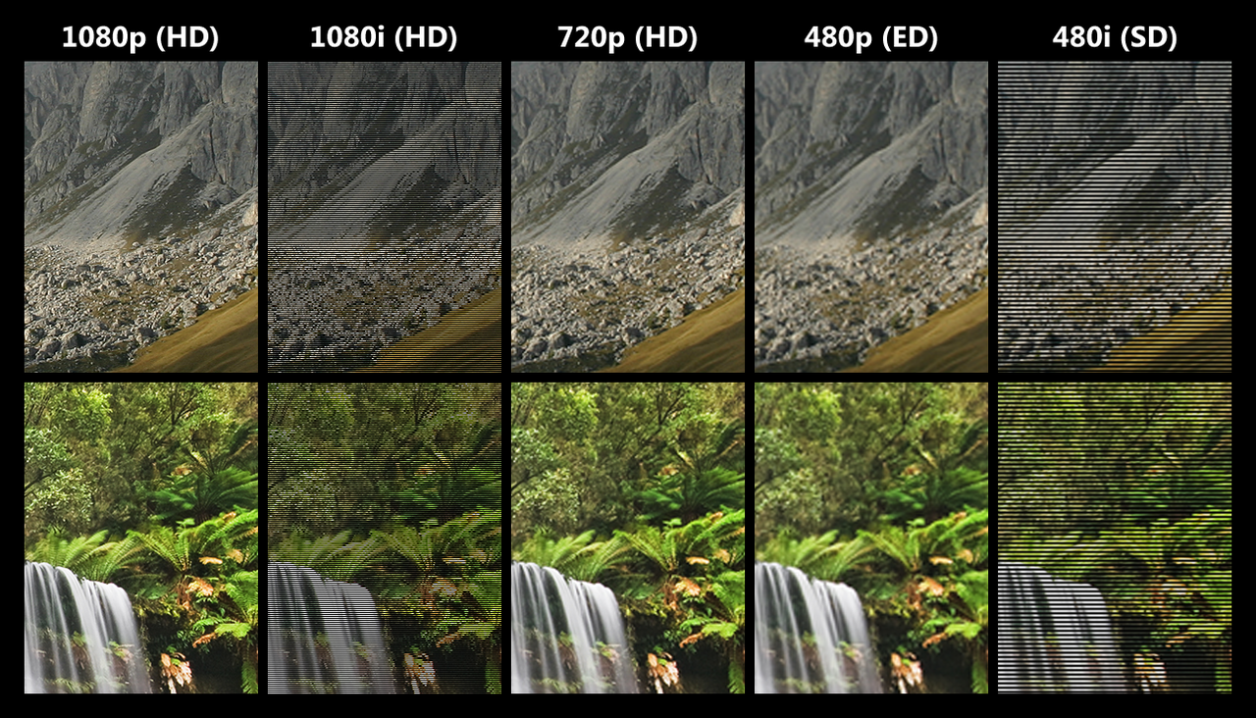

## Conectores

### VGA

### DVI

### HDMI

### DisplayPort